Муниципальное бюджетное дошкольное образовательное учреждение
Тацинский детский сад «Солнышко»
_______________________________

Занятие по экологии в
разновозрастной группе
на тему
«Красота русской берёзы!»

Составитель: воспитатель Тишина О.Н.

ст.Тацинская
2023г.
Цель занятия:
Приобщение детей к традиционной русской культуре, воспитание любви к Родине, формирование бережного отношения к природе.
Задачи:
1. Формировать представления у детей о русской березе.
2. Воспитывать у детей бережное отношение к природе.
3. Развивать творческие способности, самостоятельность.
Интеграция образовательная область: « Речевое развитие», «Познавательное развитие», «Социально-коммуникативное развитие», «Физическое развитие», «Художественно-эстетическое развитие».
Оборудование и материалы: Презентация, платки, сарафаны, береза, краски, салфетки, клей.
Ход занятия.
1часть.
Слайд 1:
Стук в дверь. Входит Лесовичок, здоровается с детьми.
Воспитатель. Лесовичок , ты чем- то расстроен?
Лесовичок . Мне моя подружка , сорока- Говорушка , загадала загадку, а я ее не могу угадать.
Воспитатель. Не расстраивайся, Лесовичок ,мы с ребятами поможем тебе ее отгадать. Загадывай?
Белоствольные, стройные девицы.
Распустили зелёные косицы.
Стоят, шумят, серёжки висят.
Догадались это
Дети. Береза
Слайд:2
Лесовичок . Действительно, как же я мог забыть, что в моём лесу растут такие деревья. Ребята, если вы хочешь все знать, я приглашаем вас на прогулку в лес, где много берез. Дети как называется такой лес? (березовая роща)
2 часть. Основная – образовательная.
Слайд 3:
Под музыку дети встают вокруг березки, которая находится в центре группы.
Воспитатель: Это дерево полюбилось нашему народу. Березку упоминают в сказках, загадках, в песнях и водили хороводы вокруг березки. И мы с вами поводим хоровод возле березки.
Дети встают в круг, берутся за руки. Выбирается девочка-«березка». Она находится в центре хоровода. Если хоровод большой, то можно выбрать несколько «березок». У каждого участника хоровода в правой руке платок. Дети двигаются по кругу со словами:
Ты, березка, белена, белена, а макушка зелена, зелена.
Летом-то мохнатенька, зимой сучковатенька.

Где ты стоишь, там и шумишь!
Пока звучит эта песенка, девочка «березка» собирает у всех детей платки. Хоровод продолжает движение, а «березка», подняв над головой платки раскачивается, машет платками, изображая движение ветвей и шум веток:
Березка зелененька, по весне веселенька,
В чистом полюшке стоит да листочками шумит.
Ветки завивает, с ветрами играет.
Затем девочка-«березка» обходит весь хоровод и каждому кладет на плечо платочек. Это делается под следующий приговор:
А осенью слякотной, осенью холодною,
Березка нарядная, краса ненаглядная,
Дождем умывается, с красотой прощается.
Корни усыхают, листья опадают.
Один платочек «березка» оставляет себе. Тот, кому не хватило платочка, становится новой «березкой» и игра повторяется.
Ребенок:
Как пришла в сады цветущая весна,
Посадили мы березку у окна.
Стали, стали мы березку поливать
Стали песенку такую напевать:
Ты расти, моя красавица, расти,
Всем на радость, зеленей, шелести,
Ты расти, расти березка вырастай.
Всем на радость, зеленея, расцветай.

Слайд 4:

Воспитатель: Ребята, ни в одной стране мира нет столько берез, как у нас. Поэтому она является символом нашей родины России .
Любит наш народ зеленую красавицу за ее красоту. У всех берез необычная кора. Чем она необычная?
Ответ детей: Белая, с черными полосками.
Воспитатель: Березу за ее кору называют белоствольной. Белую кору называют берестой (показывает бересту). Береста – это защитный слой дерева, от воды, вредных воздействий человека. Но в белой коре есть черные черточки. Они называются чечевички, через них береза дышит. Мы любим нашу березу, Как можно ласково ее назвать?
Ответ детей: Кудрявая, душистая, нежная, скромница, стройная, белоствольная.
Слайд 5 -6:
Воспитатель: Но березка не только красивое, но и полезное дерево. Чем оно полезно?
Ответ детей: Дает чистый воздух (кислород), лечит от болезней, поит полезным соком.
Воспитатель: Настой почек употребляют как лекарство. А кто знает как собирают почки?
Ответ детей: Собирают почки весной, когда они немного набухают. Срезают нижние ветки для веников, высохнут, отбивают ветки на ткань и собирают почки.
Слайд 7:
Воспитатель: Сережки березы (показ картинки) служат кормом для птиц. Ранней весной собирают сок березы. Сделав надрез на березе и собрав сок, уходят, не поблагодарив березку. Что же станет с деревом дальше?
Ответ детей: Оно увянет к следующему году, постепенно будет усыхать ствол.
Воспитатель: Не залечив ранку, сок продолжает течь – это береза плачет. Что нужно сделать, чтобы береза не плакала после сбора сока?
Ответ детей: Нужно замазать ранку глиной или землей, тогда дерево не погибнет.
Воспитатель: А зачем люди собирают березовый сок?
Ответ детей: Он полезен, богат витамином А.
Воспитатель: А давайте поиграем в игру.
Пальчиковая гимнастика «Береза».
(Плавное движение правой рукой в сторону - вверх)
Берёза моя, берёзонька.
(То же, но левой рукой) Берёза моя кудрявая.
(подъём рук вверх, вдох) Стоишь ты, берёзонька,
(Опустить руки, выдох) Посреди долинушки,
(подъём рук, вдох) На тебе, берёзонька,
(Опустить руки, выдох) Листья зелёные,
(Подъём рук, вдох) Под тобой, берёзонька,
(Опустить руки, выдох) Трава шёлковая,
(Подъём рук, вдох) Вокруг тебя, берёзонька,
(Опустить руки, длительный выдох) Девицы красные Венки вьют, плетут.
Слайд 8:
Воспитатель: А что изготовляют с древесины?
Ответ детей: Мебель, лыжи, фанеру, игрушки, поделки, шкатулки (показ картинок).
Воспитатель: Верхние слои коры, березы- бересты (показ бересты) изготавливают туески для сбора ягод, грибов, емкости для хранения молока, масла. В старину береста заменяла бумагу, из опилок делали бумагу.
Слайд 9:
А что растет под березами. (Грибы)
Как они называются?
Ответ детей: Подберезовики, волнушки, грузди , вешенки, опята.
Воспитатель: Молодцы ребята, хорошо отвечали .Теперь я хочу, чтобы вы сели за столы и нарисовали березку , а листочки сделаем из бумажной салфетки .
Итог. В заключение занятия дети рассматривают свои рисунки. Рассмотрите все рисунки и выберите наиболее выразительные и самые аккуратные.
О каком дереве мы сегодня беседовали? Что вы узнали нового о березе?
Воспитатель: Вы замечательно справились с заданием, и у нас получилась целая березовая роща. На занятии мы много узнали о значении березы.
Давайте будем беречь и березку – красавицу, и растения, и насекомых, птиц, и животных, и всю природу, что окружает нас.

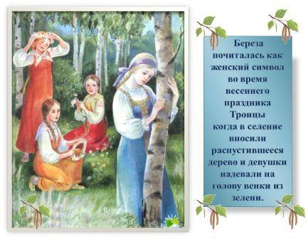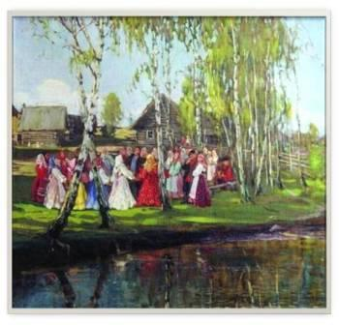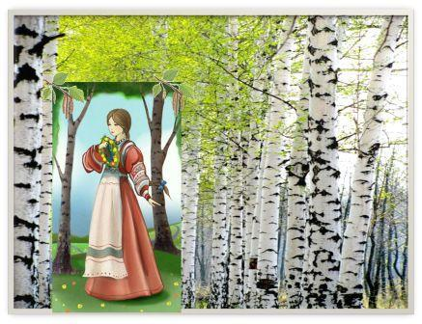

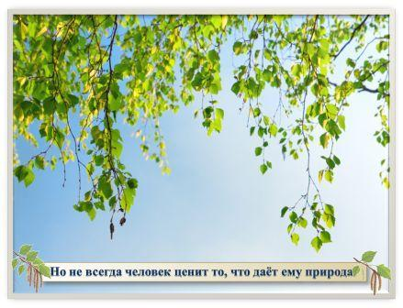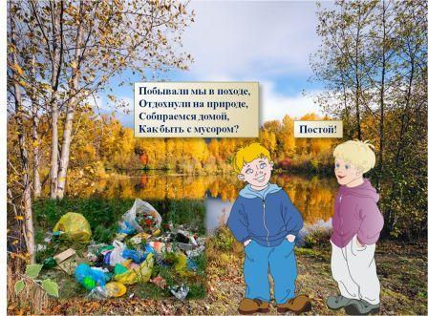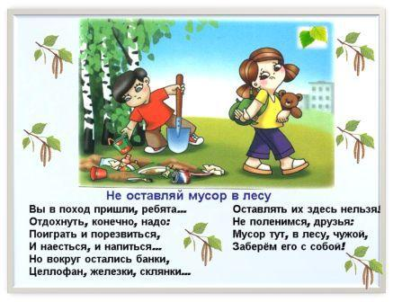
Звучит фонограмма русской народной песни. Дети рассказывают стихи.
1ребенок
Ты до того, берёзонька, красива
И в полдень жаркий, и в часы росы,
Что без тебя немыслима Россия,
И я немыслим без твоей красы.
2 ребенок.
Белая берёза –
Милая сестра.
Ты расти не бойся
Злого топора.
3ребенок
Белая берёза,
Птицы по ветвям.
Я тебя в обиду
Никому не дам.
3 часть. Заключительная – рефлексия.
Кузя. Ребята, а я придумал игру «Волшебная веточка» Мы передаем по кругу волшебную веточку и рассказываем, что узнали сегодня о березе, а я хорошенечко запомню и Нафане расскажу
ИГРА «ВОЛШЕБНАЯ ВЕТОЧКА»
Дети:
· Берёза – символ России.
· У берёзы – белый, стройный ствол.
· У берёзы тонкие и гибкие ветви.
· В жару берёза делает прохладу, а в холод согреет.
· Берёза может лечить людей.
· Берёза даёт берёзовый сок.
· О берёзе пишут стихи и песни, картины.
· В народе берёзу называют « берегиня».
· Нужно бережно относиться к природе.
Кузя. Ребята вы сегодня не очень много рассказали о нашей русской красавице березке, скоро мы будем праздновать Троицу, а какое же гуляние без русской пляски.

Комплексное занятие для старших дошкольников «Люблю березку русскую»
- 14 сентября 2010
Конкурс «Моя педагогическая инициатива»
Цели занятия:
1. Воспитывать чувство уважения и любви к Родине, к родной природе, формировать эмоциональное восприятие образа русской березки, средствами разных видов искусства.
2. Продолжать учить детей рисовать деревья (березку).
Материал: Кисти, гуашь, бумага, репродукции, банки с водой, кассета.
Ход занятия
Воспитатель: У каждого человека есть Родина, родной город, дом, где он родился и вырос. Скажите, как называется наше государство?
Дети: Россия.
Воспитатель: Город? Назовите свой домашний адрес.
Ответы детей.
Воспитатель: Где бы ни был человек, он всегда любит и помнит о своей Родине. О любви к России сложено немало песен и стихов. Художники рисуют картины. Послушайте, как поэт Исаковский написал:
«Поезжай за моря – океаны,
Надо всею землей пролети.
Есть на свете различные страны,
Но такой как у нас не найти…»
Какими словами говорит поэт? Почему не найти такой страны, как наша?
Ответы детей.
Воспитатель: Сегодня мы с вами поговорим о русской березке. Береза – символ красоты русской природы. О ней сложено много стихов, песен, сказок. Ею можно восхищаться в любое время года.
Ребенок:
Люблю березку русскую,
То светлую, то грустную,
В белом сарафанчике,
С платочками в карманчике. (А.Прокофьев)
Ребенок:
Береза, моя березонька,
Береза моя кудрявая,
Береза моя белая,
Стоишь ты, березонька,
Посреди долинушки.
Ребенок:
На тебе, березонька,
Листья зеленые,
Под тобой, березонька,
Красны девушки венки плетут.
Ребенок:
Белая береза
Под моим окном
Принакрылась снегом,
Словно серебром. (С.Есенин)
Ребенок: Склоняясь к реке, спешит береза стройная умыться.
Воспитатель: А кто знает загадки?
- Зеленая, а не луг, бела, а не снег, кудрява, а не голова?
- Она весну встречает, сережки одевает?
- Накинута на спинку зеленая косынка?
- Ее узнаешь ты то простой примете, нет дерева белей на свете?
- Стоят столбики белы, на них шапочки зелены?
Воспитатель: Вам нравится наша березка? Давайте поводим вокруг нее хоровод.
Хоровод: «Во поле березка стояла».
Воспитатель: Под эту музыку я вижу весенний лес, слышу, как он шумит молодой листвой. Под эту музыку я стала волшебницей. Скажу слово, и мы превратимся в деревья (дети изображают деревья). Какая стройная березка, она раскинула свои гибкие, тонкие ветки. Они качаются на ветру. Вам понравилось в березовой роще? Сейчас мы нарисуем березовую рощу.
Появляется Незнайка.
Незнайка: Здравствуйте! Чем вы тут занимаетесь?
Воспитатель: Собираемся березовую рощу рисовать.
Незнайка: Ой, да я за одну минуту нарисую. У меня даже готовые рисунки уже есть (рассматриваем рисунки).
Воспитатель: Да разве у березки коричневый ствол? Веточки у березки тонкие, листочки зеленые, а не синие.
Незнайка: Ой, все опять напутал. Можно я вместе с детьми поучусь?
Воспитатель: Конечно же, Незнаечка.
Рисование деревьев (индивидуальная работа).
Воспитатель: Незнайка! Мы дарим тебе наши рисунки, приезжай, пожалуйста, к нам еще.
Незнайка: Я хочу подарить вам вот эти веточки, которые вы посадите, и у вас будет березовая роща. Вокруг станет чище, а в ветвях будет слышно пение птиц.
Ребенок:
Берегите землю. Берегите
Жаворонка в голубом зените. (М.Дудин)
Воспитатель: На Руси всегда любили белоствольную красавицу-березку. Ее называли деревом счастья. Считали символом девичьей нежности и красоты. На «Троицу» украшали дома и храмы березовыми ветками. Береза – щедрое и доброе дерево. Издавна люди плели из березы лукошки и туески для ягод и грибов, делали берестяные ложки. Весной она поит зверей и птиц березовым соком.
Каждый день я вижу
Березку из окна,
И нет подружки ближе,
Милее, чем она! (Т.Шорыгина)
Воспитатель: Что нового вы узнали о березе?... (Ответы детей).
Воспитатель: А теперь мы пойдем высаживать березы.

